В движении - жизнь!
№8
Август

ШАГ

Школьная актуальная газета
Кузькино Школа 2008 год

ЧТО ВОЗЬМЕМ ИЗ ЛЕТА?

…В конце августа неумолимо тянет в школу. Там друзья, одноклассники. Но если говорить без лукавства: в июле каникулы кажутся безразмерными, в конце августа – сгоревшими как костер – так все быстро пролетело. Но это только на первый взгляд. Если мысленно пробежать по летним месяцам как по ступенькам – оказывается есть что рассказать друзьям – одноклассникам. Один из вас, наверняка, вместе со своей командой участвовал в соревнованиях и учился побеждать. А найденный самый большой гриб в лесу? Это тоже успех. А кому то посчастливилось поехать с родителями в соседнее село, на море, а может быть далеко, далеко, почти на край света…
Им сегодня слово.
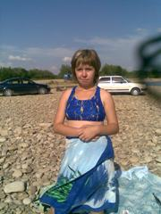
В этом году произошло событие, которого я очень долго ждала. Мне представилась возможность посетить мою Малую Родину – Украину. Там я родилась в селе Новица, Ивано - Франковской области в сентябре 1993 года и жила до шестилетнего возраста, до момента отъезда со своими родителями в Россию. Кое что из той, детской жизни, я немного помнила. Но все - таки Украина представлялась мне сказкой, радужной мечтой. Прежде чем рассказать, что же я там увидела, мне хотелось бы сделать небольшой шаг в прошлое.
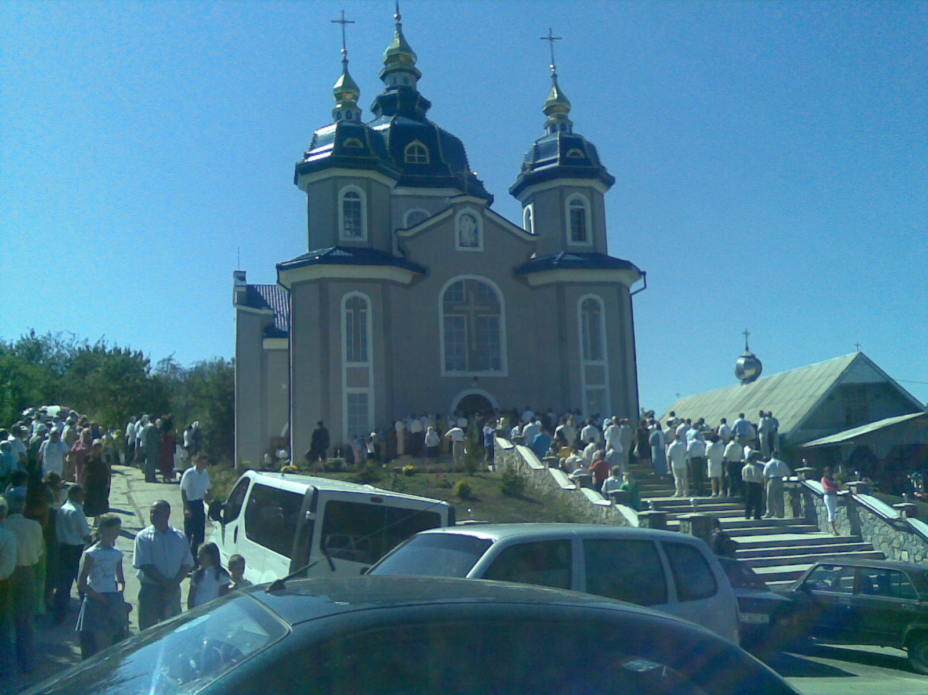
До 1939 года Украина входила в состав панской Польши, где господствовали поляки. Они угнетали украинский народ. Польские паны процветали и богатели все больше и больше, а простые украинцы гнули на них спину, работая от зари до зари, чтобы прокормить себя и свою семью, потому что все земли принадлежали полякам. Украинцы люто ненавидели своих угнетателей, много раз поднимали восстания, вели освободительную войну, но все попытки стать свободными жестоко подавлялись завоевателями. Вся эта борьба продолжалась до 1939 года, когда советские войска освободили Украину от польского ига. Украинцы получили долгожданную свободу и главное – кормилицу землю. Стали создаваться коллективные хозяйства, колхозы. Хотя создание колхозов было принудительным. Началась Великая Отечественная война и многие украинцы пошли воевать. Но нашлись люди, которые ненавидели русских, они считали их такими же завоевателями, которые пришли на их земли как поляки. Стали создаваться повсюду в городах и селах банды, которые уходили в леса, копали землянки и там жили. А ночью приходили в село или город, и по доносам убивали тех, кто работал в колхозах, резали и угоняли скот, убивали коммунистов, учителей, а иногда сжигали целые семьи. Их жестокости не было предела. Во главе всех бандитских формирований стоял наш земляк, сын священника, окончивший Львовский университет, Степан Бандера, который родился и вырос в соседнем селе. Он был одержим идеей освобождения, теперь уже от русских захватчиков своей родины Он считал себя национальным героем, а своих бандитов «освободителями», которые уничтожали своих соседей, братье, сестер – всех, кто не был в их банде, или кто был связан с русскими. Были разорены храмы, церкви. Стонала украинская земля, кровь лилась рекой. И эти зверства продолжались до 1955 года, тогда силами НКВД была уничтожена последняя банда. Украинцы вздохнули свободно, началась мирная жизнь. С приходом весны зацветали сады, заколосилась пшеница на полях, голубыми цветами зацветал лен. Начали заново строить города, села, восстанавливать колхозы. В Новице был построен химический завод, отстроены и асфальтированы дороги. Мой любимый Прикарпатский край стал процветать и все больше развиваться в составе Союза.
После переворота в Москве многие союзные республики вышли из состава СССР. В их числе была и Украина. Она стала самостоятельным государством, со своим парламентом (Верховной Радой), президентом и правительством. Для Украины начались трудные времена. Несмотря на это она продолжала развиваться. Были восстановлены все разрушенные церкви. Так как украинцы являются глубоко религиозными людьми, посещение богослужения в церкви является для них чуть ли не самым главным событием в их жизни. С этого момента все запреты на религиозные обряды (венчание, крещение) были сняты. На Западной Украине свято чтут и оберегают традиции и обряды своих предков и передают из поколения в поколение. На фото: воскресное богослужение в с. Новица
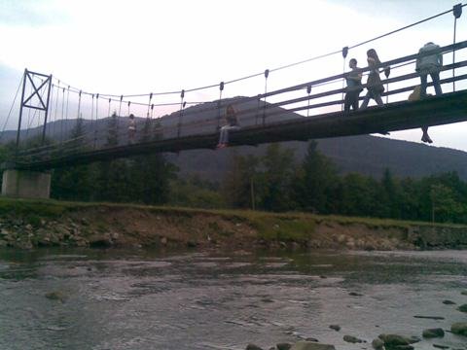
Для украинцев праздники являются главным событием, в том числе и воскресение. Ни один человек не пойдет копать картошку на огород в воскресенье. Они следуют заветам библии, потому что Бог создал Землю, людей за шесть дней, а на седьмой отдыхал. Украинцы считают что воскресенье – это день, когда человек идет в церковь помолиться, а потом в гости к родным или друзьям. Ни одна Пасха не обходится без крашения яиц и освящения куличей в церкви. А также на Украине отмечают праздник Святого Николая – девятнадцатое декабря. Этот праздник дети ждут с нетерпением. Ночью перед праздником детям под подушки раскладывают подарки. Это делают родители, но дети думают, что к ним приходил Святой Николай и поэтому ночью дверь в дом оставляют открытой, чтобы он смог войти. Новый год украинцы празднуют только в семейном кругу, потому что пост. Зато после Нового года начинается самая радостная пора – подготовка к Рождеству. Три дня все жарят, варят и пекут. И вот наконец-то наступает «святой вечер». Это так называется вечер перед Рождеством. В этот день кроме воды верующие люди ничего не кушают, а вечером всей семьей садятся за стол, вечерять. Едят только постные блюда: кутью из пшеницы с медом, маком, халвой; пампушки, вареники с капустой, картошку с грибами, голубцы. В этот вечер никто не танцует и не поет. А вот в Рождество начинается праздник. Служба в храме, потом встреча с друзьями, родственниками, соседями за праздничным столом. Самое интересное для детей начинается, когда ходят ряженые с песнями, с колядками и все это празднество продолжается три дня и три ночи. Можно прийти в гости и заколядовать и в три, и в четыре часа ночи. Украинцы являются продолжателями и носителями той культуры, традиций, обрядов которые существовали сотни лет назад. Молодое поколение продолжает эти традиции. А какие пышные свадьбы справляются на Украине, с венчанием в церкви, где без слез не обходится, смотря на всю красоту храма, службу, пожелания для молодых. А музыка настоящая, гуцульская, когда ноги сами просятся танцевать, свадьба продолжается до утра. Такое невозможно описать, надо увидеть это своими глазами.
Но украинцы умеют не только веселиться, но и трудиться. Украинцы - самый трудолюбивый народ. Несмотря на то, что земля там тяжелая для обработки, ни у одного хозяина на огороде, в саду, около дома, не увидишь ни одной сорной травинки. Весной, когда пробуждается вся природа, начинают цвести сады. Они одеваются в белый праздничный наряд, как невеста. И такая красота кругом, нельзя отвести взгляд. Кругом благоухание, аромат от цветов такой, что кружится голова.
Недалеко от моего поселка начинаются Карпатские горы, леса и река Ливница, красоту и природу которых невозможно описать. Там находится санаторий для детей и взрослых, дома отдыха, турбазы. Не прекращается поток туристов из Польши, Болгарии, Германии, Венгрии.
Моей детской мечтой было поехать на свою Малую Родину, посмотреть все своими глазами. И этим летом эта мечта сбылась. Увидев все своими глазами, я была покорена украинскими песнями, танцами, людьми, которые меня так гостеприимно встречали. Я познакомилась с молодежью, которая относилась ко мне доброжелательно. Но в семье не без урода. Так и среди молодежи находятся те, которые открыто мне заявляли, что русских не любят. С приходом к власти президента Виктора Ющенко и премьер-министра Юлии Тимошенко ситуация в стране изменилась. Сейчас в стране закрыты русские школы, прекратилось преподавание русского языка и литературы во всех украинских школах. Всё делопроизводство в учреждениях переведено с русского языка на украинский. Украина заявила, что является самостоятельным государством и все должно быть украинским. Политики никак не могут поделить власть, а простые люди хотят мира, счастья и добра. И я надеюсь, что на Украине есть здравомыслящие люди, которые не допустят войны, провокаций между славянскими народами.
Я люблю свою Малую Родину, свою Украину, такой, какая она есть. И я надеюсь, что обязательно вернусь туда несмотря ни на какие трудности. Илькив Снежана, учащаяся 9 класса
На фото: Прикарпаты

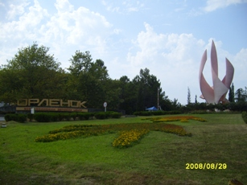
Всероссийский детский центр «Орлёнок» является Федеральным государственным образовательным учреждением отдыха и оздоровления детей. Расположен он в одном из лучших солнечных уголков России R11; на берегу Чёрного моря.
Когда я прибыла в "Орленок", то была поражена огромной по площади местностью. Ведь это большой город. Он включает в себя 7 лагерей: Комсомольский, Звездный, Стремительный, Солнечный, Дозорный, Штормовой, Олимпийский. Там я познакомилась с ребятами со всей России и двух стран СНГ: Украины и Беларуси.
Сначала пыталась вести дневник, написала «целых» две страницы! Редко кому в Орлёнке удаётся написать больше. И уж точно - не дольше. Там писать некогда, надо ЖИТЬ, успеть надышаться орлятским счастьем - до разъезда так мало времени. Постоянные конкурсы и концерты, дела и заботы.
Орленок R11; это место самых удивительных встреч. Писатели и политики, учёные и спортсмены, артисты кино, эстрады, балета дарят мальчишкам и девчонкам незабываемые минуты общения. Нам тоже повезло, спортсмены Советского Союза по плаванию и легкоатлеты приезжали к нам «орлятский» стадион.
Особая гордость переполняет, когда тебя посвящают в орлята. И как символ R11; дают значок. Ты сам решаешь, достоин ли ты того, чтобы носить его на груди, у сердца. Анжеле, Оле и мне они сами прикрепили значок. По их мнению, мы прожили смену достойно. Благодаря "Орленку" я узнала самое главное. Я поняла, что есть настоящая дружба!
В начале смены рыдали все: сильно хотелось домой. В конце смены снова рыдали, но уже по другому поводу. Ведь, самое тяжелое R11; это расставанье с орлятскими друзьями. Особенно, если знаешь, что навряд ли мы все когда-нибудь встретимся вновь.
Последний орлятский круг нашего отряда. Мы говорим красивые слова, неосознанно чувствуя их фальшь. А потом тихо стоим, вслушиваясь в шепот ветра, подсознательно пытаясь поймать этот момент. Тяжкий момент последней встречи, прощания. СлёзыR30; И даже привычная вечерняя песня звучит как-то по-особому. И не хочется нам расходиться, наверное, просто потому, что это значит согласие с судьбой. Понимаю, что будут еще и другие круги, но не будет на них уже всех ребят. И в последний раз я смотрю на всех. Они стали такими родными и близкими за это время. И почти каждый из них забирает с собой, пусть даже не зная об этом, частичку моего сердцаR30;
Я могу отнести себя к когорте тех счастливцев, которые побывали в "Орленке", поэтому со всей ответственностью заявляю, что там действительно здорово! Садчикова Лена, учащаяся 7 класа
ПОЗДРАВЛЯЕМ!
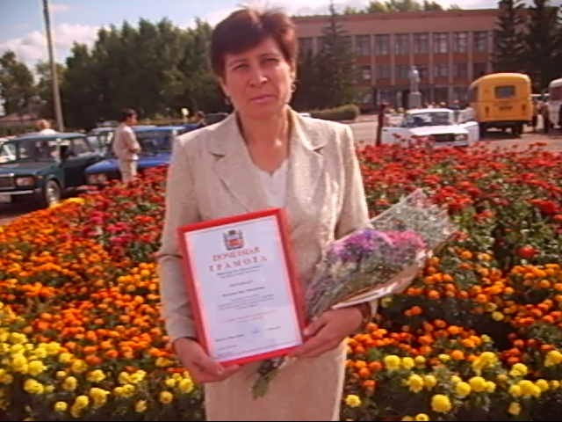
Каким внутренним богатством, душевной щедростью, безмерной преданностью своему делу, любовью к детям, которым полностью отдается его сердце и знания, должен обладать человек, выбравший профессию учителя! О таком Учителе мы и хотим рассказать.
28 апреля состоялась педагогическая конференция работников образования Матвеевского района. На ней в торжественной обстановке Куликовой Вере Максимовне заведующим ОО Шагатдиновым Марсом Рашитовичем была вручена почетная грамота Министерства образования Оренбургской области за многолетний добросовестный труд и достигнутые успехи в обучении и воспитании подрастающего поколения и высказаны искренние поздравления и пожелания успехов в дальнейшей работе.
Педагогический коллектив школы присоединяется к этим поздравлениям, и желает здоровья, благополучия и дальнейших творческих успехов.
Учащиеся школы тоже не захотели остаться в стороне от поздравлений. Примите их от своих бывших учеников
Когда мы первоклашками переступили школьный порог, то были такими маленькими, растерянными, неумелыми. Нас встретила наша учительница – она улыбнулась нам, взяла за руки и повела в класс. Началась наша школьная жизнь. Вера Максимовна всегда была рядом. Она учила нас не только читать и писать, но и быть хорошими людьми: добрыми, отзывчивыми, честными и смелыми; любить и уважать друг друга, помогать, когда трудно, быть одной дружной семьей.
Рядом с Верой Максимовной всегда было интересно и весело. Она всегда что-то придумывает, что-то делает, у неё всегда много планов и идей. Вместе с ней мы оформляли наш кабинет, готовились к праздникам, участвовали в конкурсах, ходили в походы. Она всегда верила в наши силы, доверяла нам любую работу, не боялась, что мы испортим что-нибудь, а если мы не справлялись, то помогала нам.
А какое это увлекательное дело – готовить классные праздники! Мы сами придумывали и делали костюмы, рисовали и клеили декорации, разучивали новые песни. Каждый мог найти себе дело по душе и показать, что он умеет. А потом было чаепитие. Это было так здорово!
Но самое главное – Вера Максимовна научила нас дружить. Конечно мы тоже иногда ссоримся и задираем друг друга, но все равно мы очень дружный и веселый класс. А все потому, что четыре года была рядом наша замечательная классная руководительница. Нам даже завидовали наши друзья из других классов. А мы теперь будем, наверное, завидовать первоклассникам, потому что у них будет наш учитель – самая классная руководительница Вера Максимовна Куликова.
Чараева Валентина, учащаяся 8 класса
Руководитель и верстка издания - Мязина Ольга Владимировна. ИО редактора Илькив С.М.
Адрес редакции: МОУ «Кузькинская СОШ», ул Школьная 2А. тел.25- 5-11.

